Муниципальное бюджетное учреждения дополнительного образования
«Центр детского (юношеского) технического творчества
«Меридиан»

Разработка дистанционного занятия
«Теоретические основы пластилиновой мультипликации»

Выполнил(-а):Галошина Елена Олеговна
Педагог дополнительного образования

Новокузнецкий городской округ

Тема занятия: Теоретические основы пластилиновой мультипликации

На прошлом занятии мы прошли, что же такое пластилин и даже сделали свой, но прежде чем приступить к работе с пластилином, необходимо изучить и попробовать на практике каждый из основных приемов лепки. Чем мы и займемся на данном занятии.
И так основные приемы лепки:
- Скатывание - выполняется круговыми движениями ладоней, для того чтобы получить шарик.
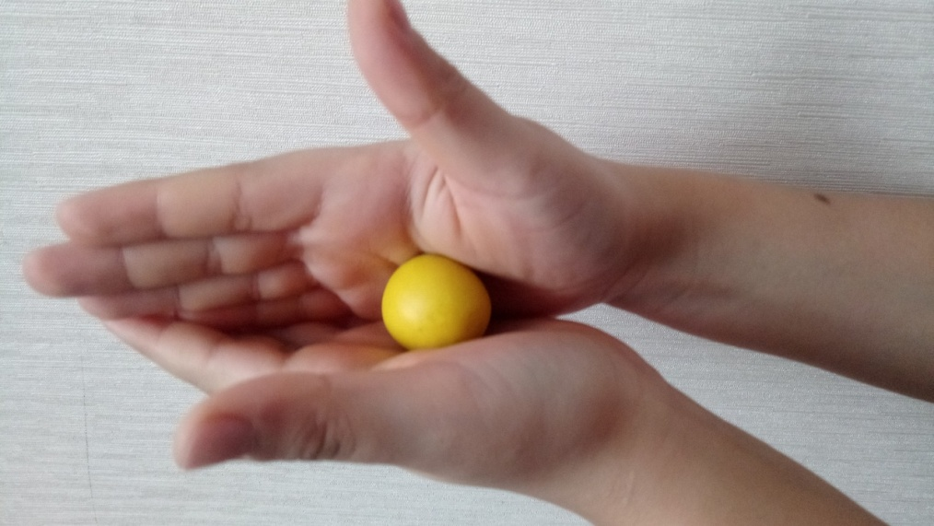
- Раскатывание – позволяет превратить шарик в яйцо или цилиндр
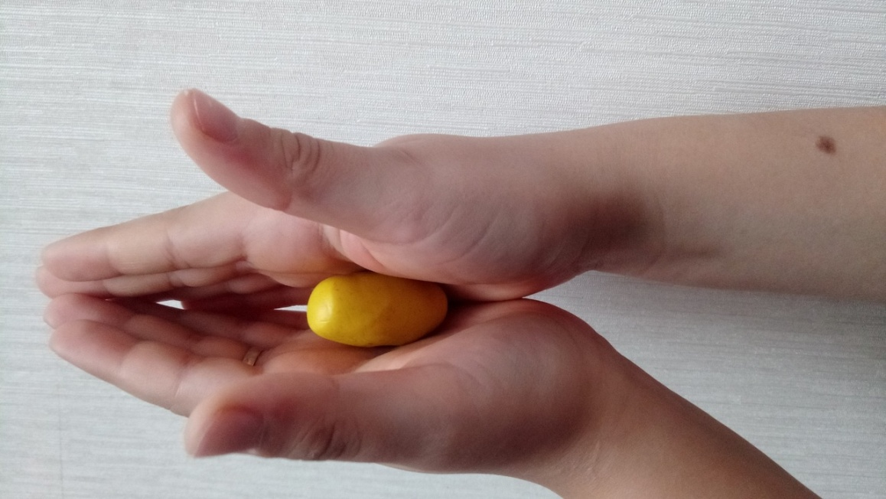
- Сплющивание – шарик сильно сдавливают ладошками или пальцами, для того чтобы получить лепешку или диск.
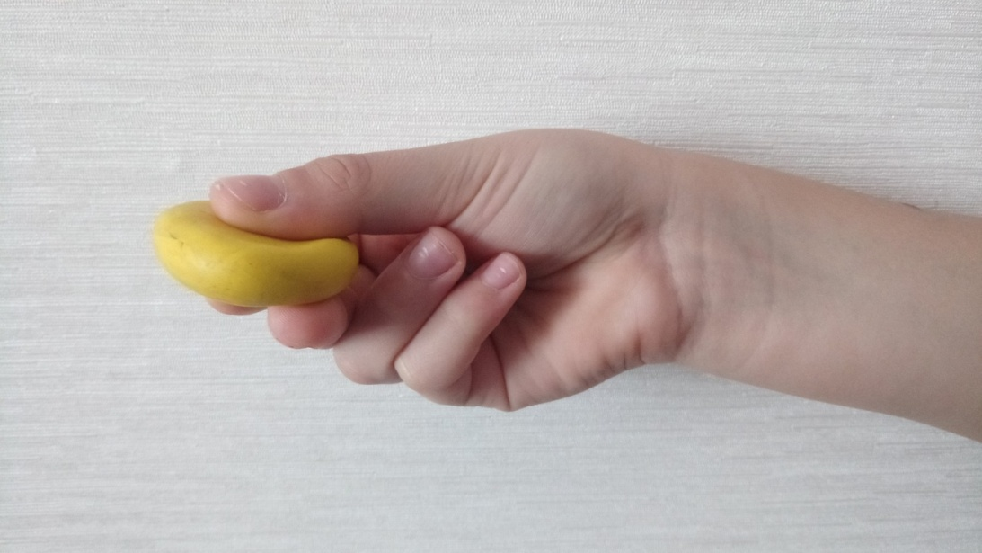
- Прищипывание – необходимо для изготовления мелких деталей в крупных моделях, производится сжатием пальцев.
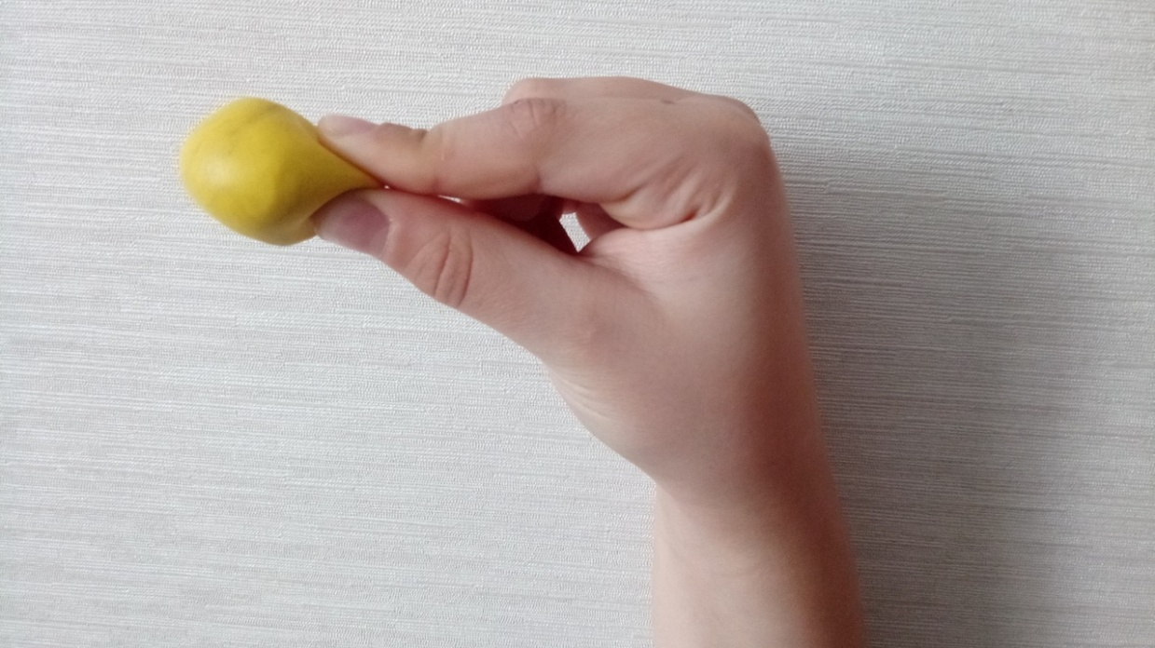
- Оттягивание – похож на прищипывание, но после сжатия пластилина пальцами его оттягивают, этот прием так же необходим для изготовления новых элементов.
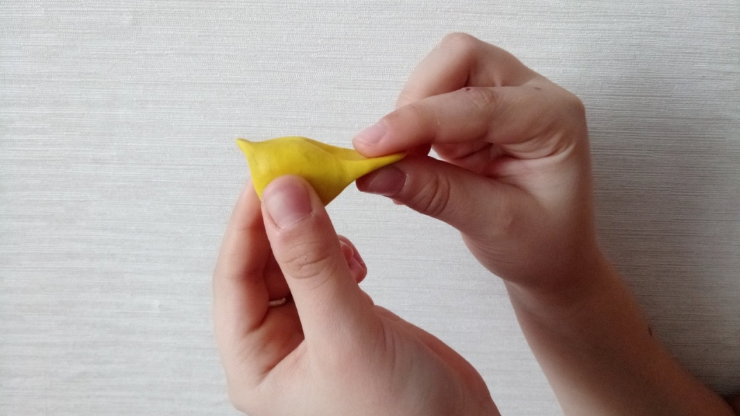
- Соединение – не сильное прижатие деталей друг к другу для получения цельной модели.
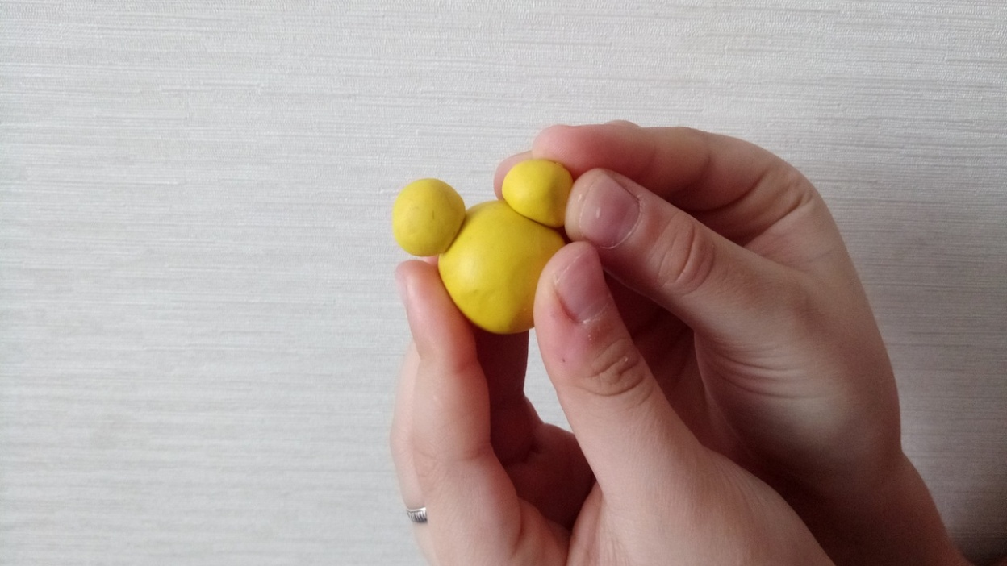
- Заглаживание – этот прием выполняется пальцами или стеклом, необходим для плавного перехода от одной детали к другой.
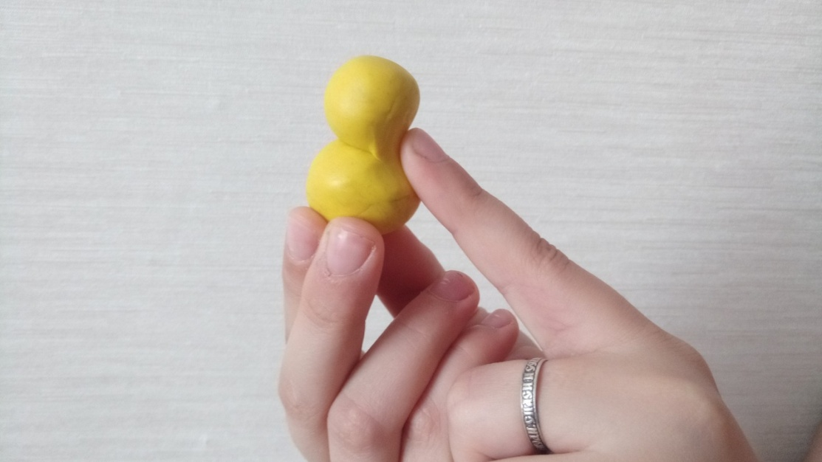
- Разрезание – разделение пластилина на необходимые части резаком.
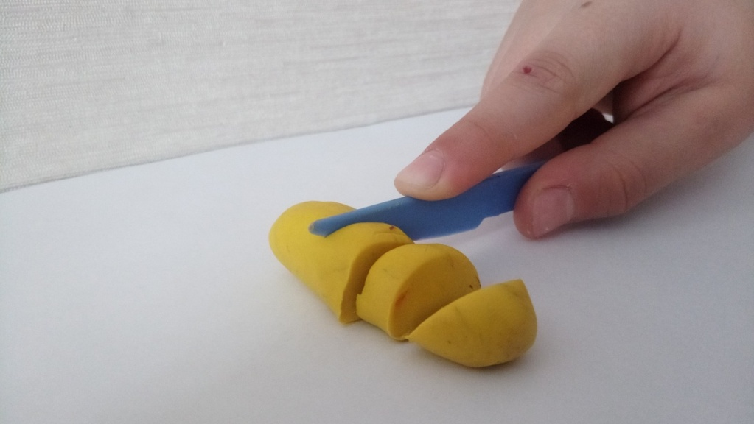
- Размазывание – этот прием необходим при создании пластилиновых картин, пластилин размазывается пальцами по гладкой основе.
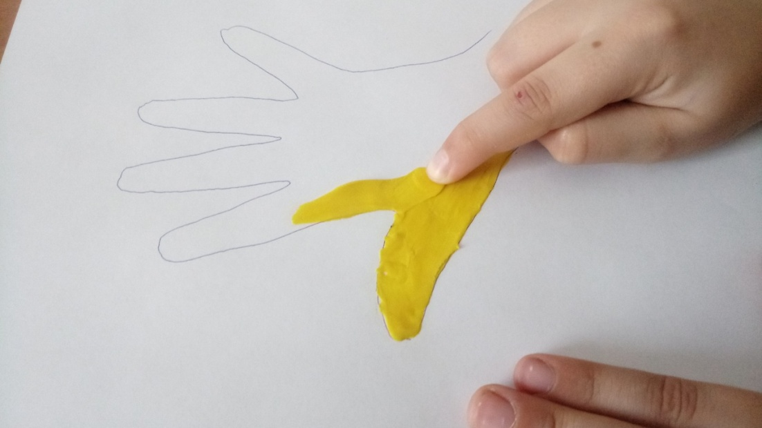

Практическое задание:
- с помощью техники скатывания и размазывания выполнить заполнение картинки ( Приложение 1 и 2)
- изготовление любого героя из сказки с применением различных техник лепки

Приложение 1

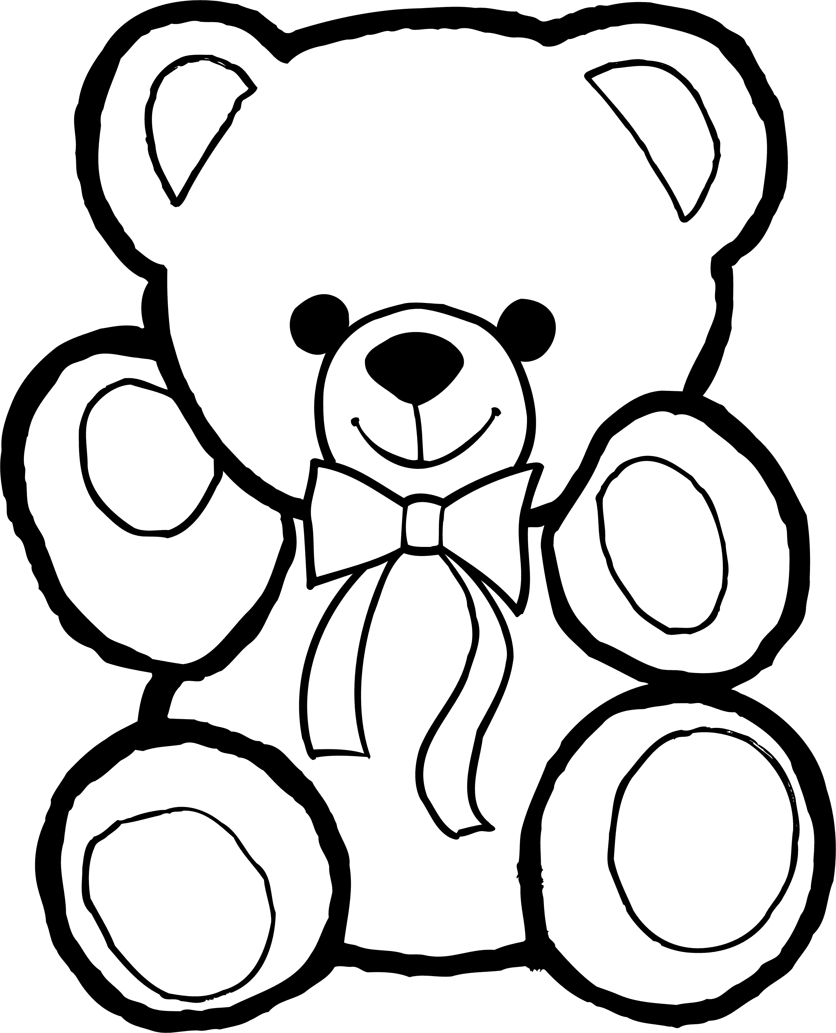

Приложение 2
